Un poco de teoría sobre fechas y Husos horarios

Oracle permite definir columnas de tipo fecha en las que no sólo se almacene el huso horario en el que se generaron sino conversiones automáticas entre el valor introducido y el visualizado según la configuración de la sesión, en caso de que desarrolles aplicaciones a nivel mundial te recomienda que estudies tipos de datos como:

* **TIMESTAMP WITH TIME ZONE**
* **TIMESTAMP WITH LOCAL TIME ZONE**

Vamos a estudiar un tipo de datos que no almacena el huso horario por lo que todas las fechas que grabemos se interpretarán según el huso horario definido.

Cuando creamos la base de datos nos pedirán el huso horario a asignar, por defecto será 0:0, el cual corresponde al huso desde el que se calculan el resto que corresponde a 12 husos al este y 12 al oeste.

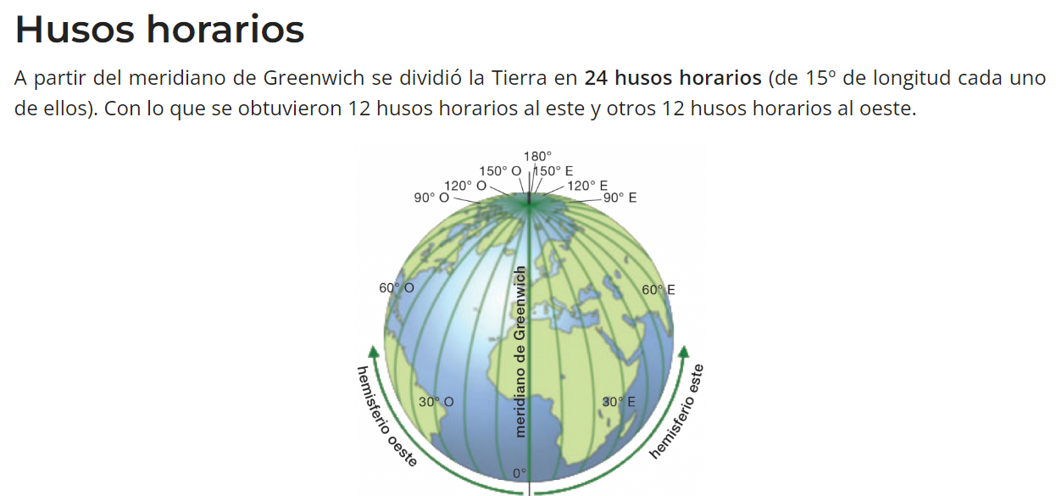

Podríamos decir que tendríamos un huso base.

Para poder ver el uso de la base de datos puedes ejecutar

**SELECT dbtimezone FROM DUAL;**

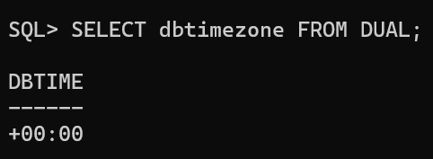

Ahora bien, podemos iniciar sesiones desde cualquier parte del planeta y en cada uno de esos sitios tendremos un huso horario diferente por lo que las horas grabadas en la base de datos tendrán que ser transformadas al huso de la sesión.

En nuestro caso tenemos como huso horario el de España , puedes verlo de la forma siguiente

**SELECT sessiontimezone FROM DUAL;**

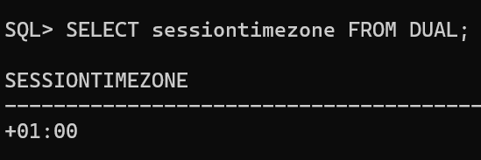

Este valor aparecerá predefinido en función de la configuración regional de tu sesión (NLS_LANG) pero se puede cambiar dentro de la propia sesión con

**ALTER SESSION SET TIME_ZONE = '-2:0';**

Fecha actual: Sysdate vs current_date

* **Sysdate** devuelve el valor de la fecha actual (junto con hora, minutos y segundos) según la zona horario de la base de datos
* **current_date** hace lo mismo pero según la zona horario de la sesión en curso

Prueba los siguientes comandos:

**select sysdate from dual;**

**select current_date from dual;**

Puedes ver que ambos sólo muestran fecha y no hora (se puede configurar), algo así

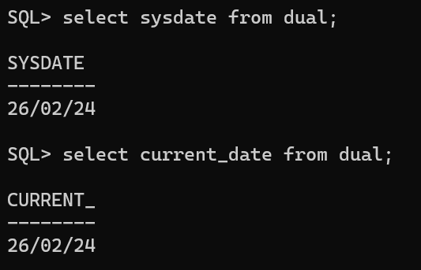

Aunque los husos horarios sean diferentes, aparentemente parecen iguales, eso es porque no hemos mostrado el resto de datos grabados, para ello usaremos la función to_char (to_char pasa de fecha a texto siguiendo un formato y to_date hace lo contrario)

Prueba ahora lo siguiente:

**select to_char(sysdate,'dd/mm/yyyy hh24:mi:ss') sistema,**

**to_char(current_date,'dd/mm/yyyy hh24:mi:ss') sesion**

**from dual;**

Ahora se puede ver las diferencias

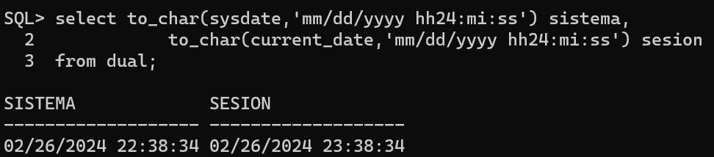

Pero qué pasa si usamos indistintamente uno u otro? Vamos a probarlo insertando fechas en una tabla que llamaremos fecha con campos id y fecha de tipo date.

Prueba lo siguiente:

**insert into fecha (id,fecha) values (1,sysdate);**

**insert into fecha (id,fecha) values (2,current_date);**

Se ahora haces un select usando to_char podrás ver el problema generado

**select to_char(fecha,'dd/mm/yyyy hh24:mi:ss') from fecha;**

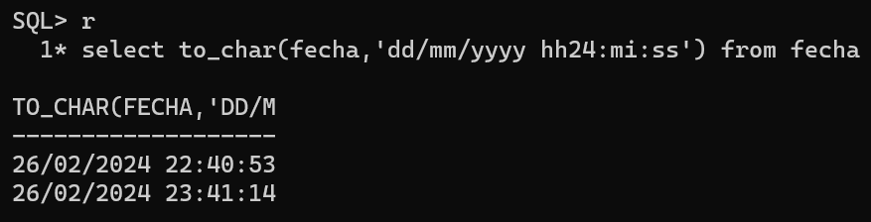

Hemos grabado una fecha con Huso de España grabada en una base de datos con Huso "base" por lo que corresponderían ambas fechas a momentos del tiempo diferentes pero nosotros sabemos que no es así.